Приложение1 к приказу №508 от 31.10.2025
«Об организации и проведения Территориального конкурса
«Я, Ты, Он, Она – вместе целая страна», посвященного Дню народного единства»

Согласовано: Заведующий МБДОУ
«Криулинскийдетскийсад№3»
А.Ю. Березина от « » 2025г
УТВЕРЖДЕНО:
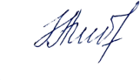начальник МОУО Красноуфимского муниципального округа
Н.А. Гибадуллина от« » 2025 г

Положение о проведении территориального конкурса
«Я, Ты, Он, Она - вместе целая страна», посвященного Дню Народного Единства
- Общее положение
Настоящее Положение определяет цель, задачи, порядок организации и проведения территориального конкурса «Я, Ты, Он, Она - вместе целая страна» (далее конкурс) среди дошкольников дошкольных образовательных организаций.
Организатором конкурса является МБДОУ«Криулинский детский сад№3», Красноуфимского муниципального округа.
Сбор и обработка данных участников конкурса, производиться в соответствии с законодательством Российской Федерации, регламентирующим сбор и обработку персональных данных. Сбору и обработке подлежат фамилии и имена участников, возраст, название образовательной организации, которую представляют. Факт отправки заявки на участие в конкурсе подразумевает согласие со всеми пунктами данного Положения.

Цельи задачи
Основной целью конкурса является пропаганда идеи объединения народов на основе единых культурно-этнических и морально-нравственных ценностей, углубление чувств патриотизма.
Задачи:
    - Создать условия для продуктивного, успешного творческого общения;
    - Способствовать повышению творческой активности детей;
    - воспитывать у детей чувство патриотизма и сопричастности ко всему, что происходит на Земле, в России, уважение и терпимость к людям независимо от национальной принадлежности.

Порядок проведения конкурса
Участники конкурса.
Кучастиювконкурсеприглашаютсявоспитанникиобразовательныхорганизаций.
Возрастные категории участников конкурса:
    - Дошкольная группа (4-5лет)
    - Дошкольная группа (5-6лет)
    - Дошкольная группа (6-7лет)

3.2.Срокипроведения конкурса.
Конкурс проводится с 01ноября по 24ноября 2025 года в три этапа:
- этап: с 01 ноября по 14 ноября – прием заявок и работ для участия в конкурсе.

- этап: с 14 по 21 ноября–оценивание творческих работ.
- этап: 24 ноября –подведение итогов и объявление результатов

Условия и порядок участия в конкурсе.
Для участия в конкурсе с 01 по 14 ноября необходимо подать заявку, заполнив Яндекс-форму по ссылке https://forms.yandex.ru/u/68f4f407068ff0074395ebca
При заполнении Яндекс-формы необходимо обязательно указать
    - Ф,И,О, участника
-возраст
    - номинация
    - название работы
-фото конкурсной работы
    - Ф.И.О. педагога
    - Адрес электронной почты и контактный телефон.
    - Квитанция об оплате конкурса
ВАЖНО, чтобы заявка была оформлена индивидуально на каждую конкурсную
работу
Участники конкурса, представляя заявку, автоматически дают согласие на
Обработку и использование персональных данных автора конкурсной работы, а также согласие на размещение конкурсных фотографий в сети Интернет.
Заявки, полученные после определенного положением срока, к рассмотрению не принимаются. Возврат внесенной платы не осуществляется.

Номинации
Номинации конкурса:
    - «Русь героическая» (творческая): рисунки, посвящённые событиям Смутного времени и празднованию Дня народного единства;
    - «Дружбой единой крепок народ!» - плакат.

Подведение итогов и награждение победителей.
Для подведения итогов конкурса формируется экспертная комиссия.
Оценивание конкурсных работ производится путем заполнения членами экспертной комиссии оценочного листа.
Основными критериями оценивания конкурсных работ являются:
    - Соответствие тематике и заявленной номинации;
    - оригинальность, творческий подход;
    - художественный уровень (качество выполнения);
    - соответствие работы возрасту участника;
Максимальная оценка по каждому из критериев – 5баллов.
Победитель (участник, набравший наибольшее количество баллов, - 1 место) и призеры (2, 3 места – участники, следующие за победителем по двум позициям в рейтинге) определяются в каждой номинации и в каждой возрастной категории.
В возрастных категориях, в которых представлено 3 и МЕНЕЕ конкурсных работ, победителем считается участник, набравший 25-24балла; 23-22 балла–2 место, 21- 20 баллов – 3 место; 19 и менее баллов - участие.
Экспертная комиссия имеет право отклонить от рассмотрения работы, не соответствующие требованиям положения; делить призовые места между участниками; не присуждать отдельные призовые места; вводить специальные призы.
Решение экспертной комиссии оформляется протоколом, является окончательным и пересмотру не подлежит.
Победитель и призеры награждаются грамотами за 1,2,3 место.
Список участников и результаты Территориального конкурса размещаются на официальном сайте МБДОУ «Криулинский детский сад №3» https://kriulino3.tvoysadik.ru/?section_id=121 не позднее 24 ноября 2025 г.

Все победители награждаются грамотами, остальные участники конкурса получают Свидетельство участника, наградные документы размещаются в электронном виде на сайте МБДОУ «Криулинский детский сад №3» по ссылке https://kriulino3.tvoysadik.ru/?section_id=121

Финансовые условия.
Участие в конкурсе является платным. Организационный взнос по каждой номинации за каждую конкурсную работу – 200 рублей 00 копеек (не учитывая комиссии банков).
Реквизиты для перечисления организационного взноса (Приложение2).

Координатор конкурса
Южанина Анастасия Леонидовна – старший воспитатель, МБДОУ «Криулинский детский сад» 89920044673

Приложение1
Лист эксперта Ф.И.О. эксперта

 | Ф.И. ребенка, возраст | название | ОО | Соответствие тематикеи заявленной номинации | оригинальность | Художественный уровень | Соответствие работы возрасту частника | Эстетичность оформления работы (слайда) | Итого баллов
Каждый критерий оценивается в баллах – от 0 до 5: 5 – критерий выражен в высшей степени
4 –в высокой степени 3 – в средней степени 2 – ниже среднего
1 –крайне слабо 0 – отсутствует

Приложение2
- При оплате через онлайн-платеж в графе наименование платежа выходит родительская плата.
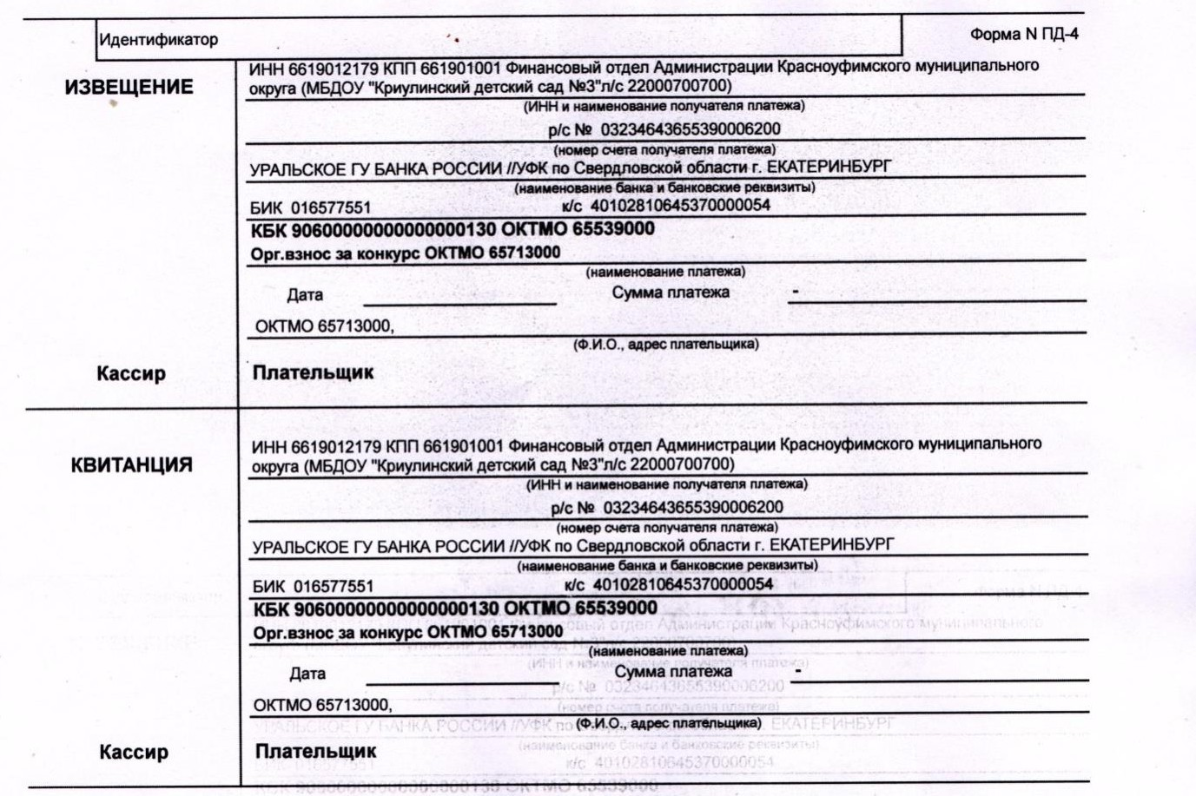

Приложение 2 к приказу №508 от 31.10.2025
«Об организации и проведения территориального конкурса
«Я, Ты, Он, Она – вместе целая страна», посвященного Дню народного единства»

Состав жюри территориального конкурса «Я, Ты, Он, Она – вместе целая страна», посвященного Дню народного единства»

- Алексеева Вера Юрьевна–старший воспитатель МБДОУ «Большетавринский детский сад №1»
- Куталова Наталья Владимировна – старший воспитатель МБДОУ
«Приданниковский детский сад №5»
- Нефедова Надежда Владимировна – заведующий филиала МБДОУ
«Криулинский детский сад№3»-Саранинский детский сад

